Pressmeddelande 2015-09-11

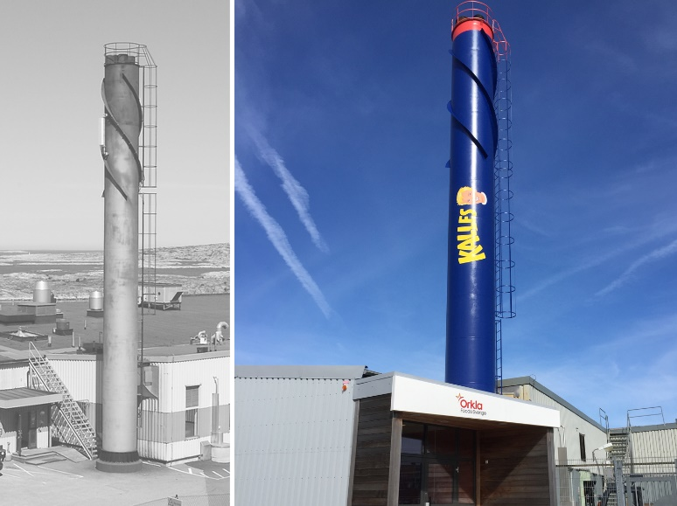

### Är det här Sveriges snyggaste skorsten?

Den 20 meter höga skorstenen på Orkla Foods Sveriges anläggning i bohuslänska Kungshamn har fått en minst sagt iögonfallande make-over. Ett av bolagets populäraste varumärken, Kalles, har förvandlat rökkanalen till en gigantisk blåmålad tub.

På Orkla Foods Sveriges fabrik i Kungshamn arbetar runt 250 medarbetare med att lägga in sill och matjes och tillaga fiskbullar, kaviar, ansjovis och annan mat från havet. Det är en vidunderlig utsikt som möter medarbetarna varje morgon. Men skorstenen vid entrén har varit ett sorgebarn. Det beslutade man sig för att åtgärda.

Så igår kom den sista detaljen på plats. Skorstenen har renoverats och besökare och anställda möts nu av en stor tub Kalles kaviar när de kommer till fabriken.

Skapelsen kan företaget tacka sina medarbetare Lennart Persson och Rolf Mattson för. De har sett till att allt är målat i originalfärg och att logotypen sitter som den ska, precis som det ska vara när det handlar om ett varumärke som bevarat sitt huvudsakliga utseende sedan lanseringen 1954.

- Vi vågar nog nästan säga att vi har Sveriges snyggaste skorsten nu, säger Glenn Nordfeldt, platschef på Orkla Foods Sverige i Kungshamn.

## För ytterligare information, kontakta:

Eva Berglie, Presschef, Orkla Foods Sverige  
0708-99 19 37, eva.berglie@orklafoods.se